**Laboratório 4 - Criando instância EC2 Windows, redimensionar a máquina e provendo acesso RDS**

**Etapa 1 - Criação da instância EC2 Windows**

Em nome e tags, vamos nomear a máquina como **EC2 Windows Server 1**.

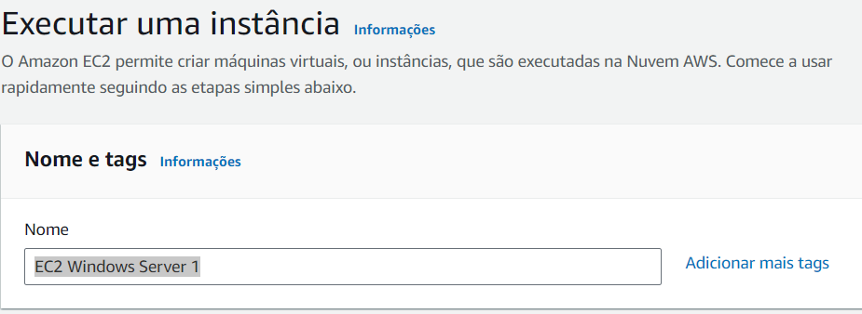

Seleciona a AMI **Microsoft Windows Server 2022 Base**, qualificada para o nível gratuito, mantenha 64 bits (x86).

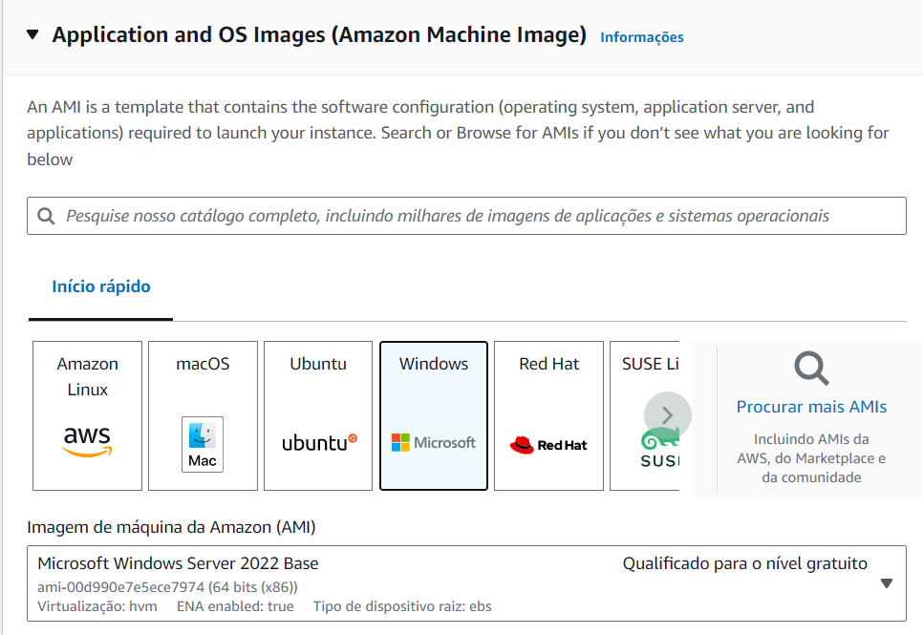

**Etapa 2**: Escolha o tipo de instância (**t3.medium** é a **recomendada** por ser **gratuita**)

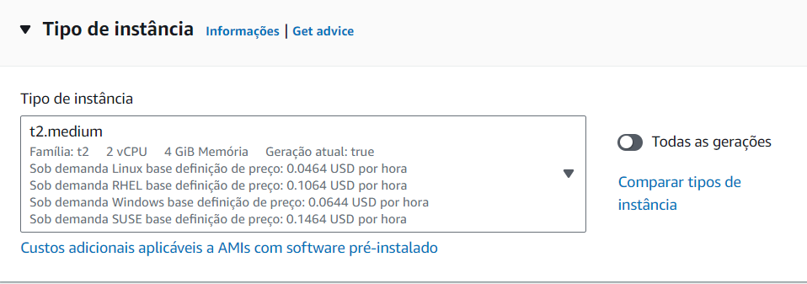

**Etapa 3 –** nesta etapa vamos configurar o par de chaves para login, para isso vamos clicar em **Criar novo par de chaves**.

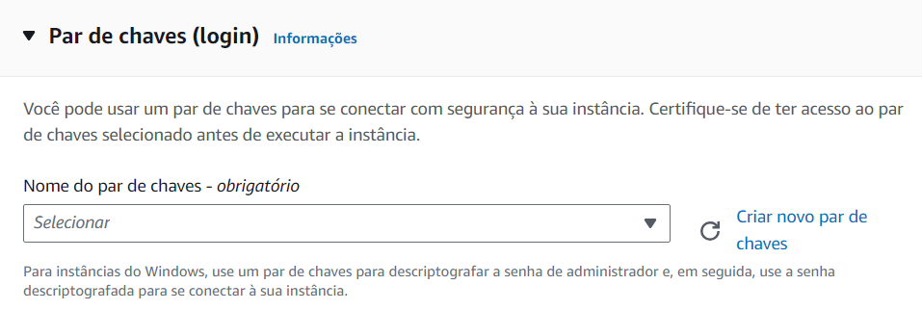

Em seguida, vamos inserir o nome da chave e clicar em criar par de chaves.

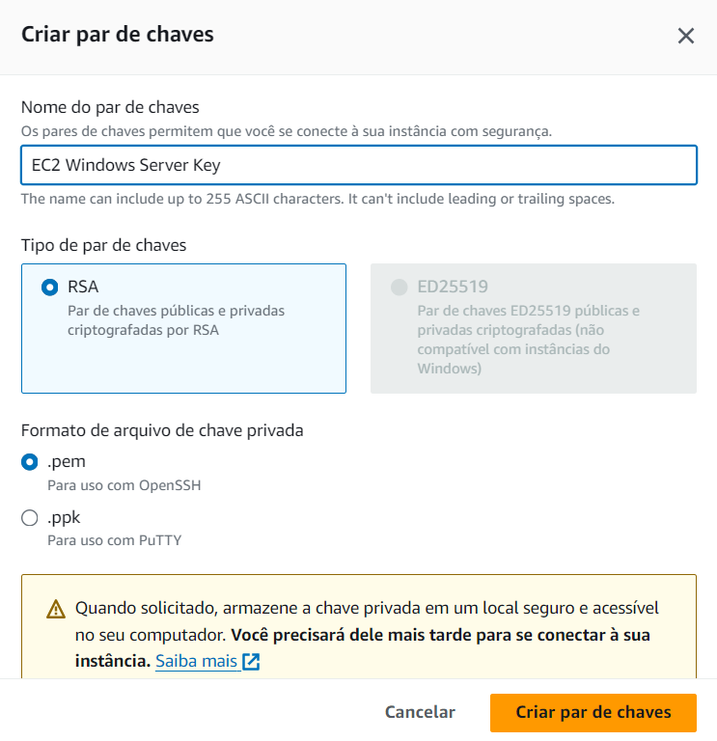

E vamos guardar a chave que foi feito o download.

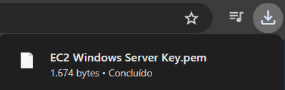

Com essas configurações feitas, vamos executar a instância.

Clique em Executar Instância

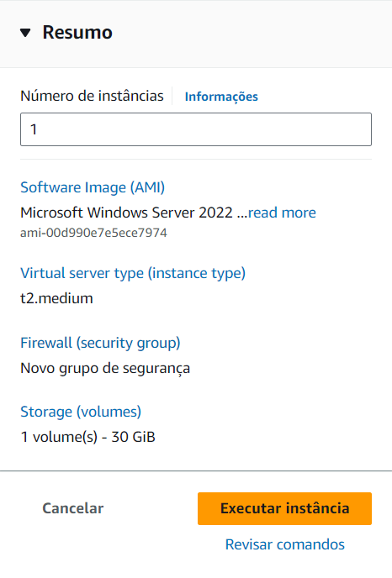

Você será direcionado para essa tela:

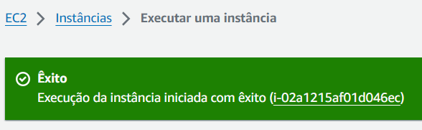

Clique no id da instância.

**Etapa 4 –** Coleta de dados de acesso

Temos as colunas:

* Name (Nome da instancia);
* ID da Instância;
* Estado da Instância (**Executando**,  **Interrompido**);
* Tipo da Instância: ex.: **t2.medium**;
* Verificação de Status (Inicializando, 2/2 verificações aprovadas).
* Zona de disponibilidade (local AZ onde a VM está rodando)
* DNS;
* Endereço IP público;
* Nome do grupo de Segurança (é o Firewall);
* Logo abaixo temos as abas: Detalhes, Segurança, Redes, Armazenamento, Verificações de Status e Tags.

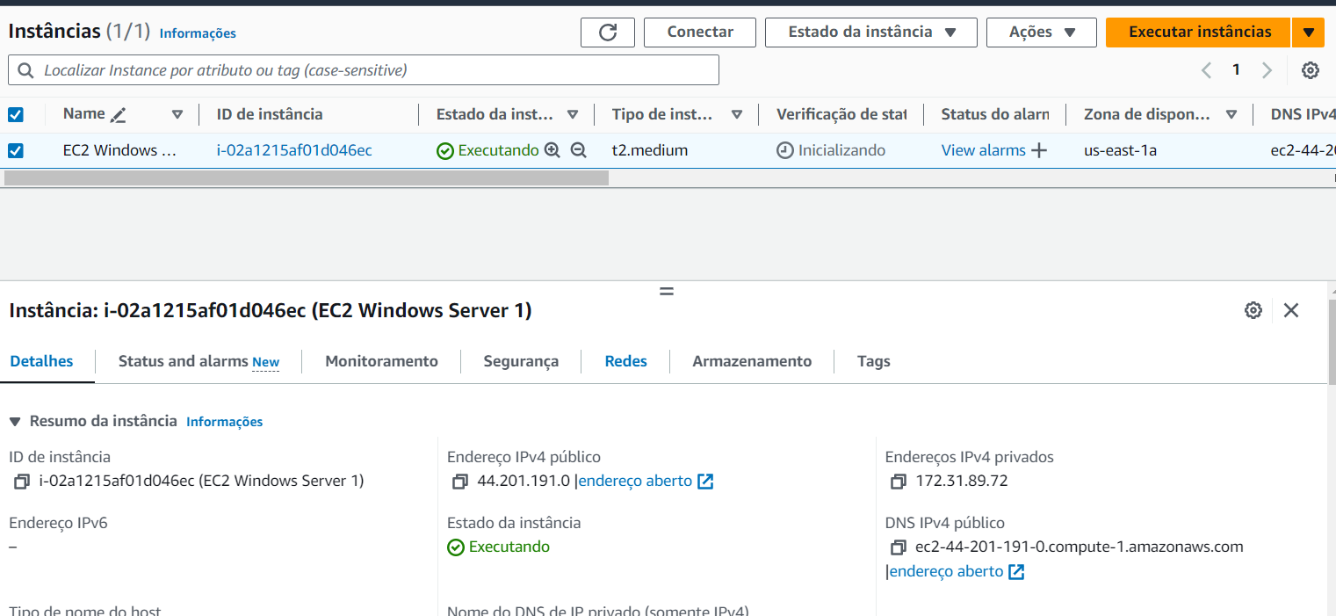

Nesta mesma aba que já está marcada colete a informação: “**IP IPv4 público**”:

Ex.: 44.201.191.0

**Etapa 5 –** Coletar Usuário e senha

Após criar **Amazon EC2 Windows Server**:



**Passo 1**:  **Usuário e senha.**

Mantenha o navegador aberto e acesse a guia **Painel EC2;**

1. Seleciona a instancia **EC2 – Windows Server;**
2. Clique em Ações
3. Segurança
4. Obter Senha do Windows

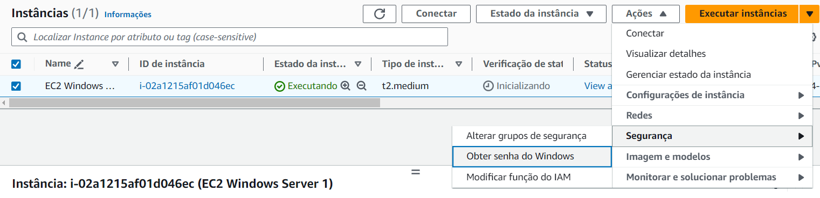

Selecione a chave de segurança criada anteriormente **EC2 Windows Server Key** em “**Browse**”

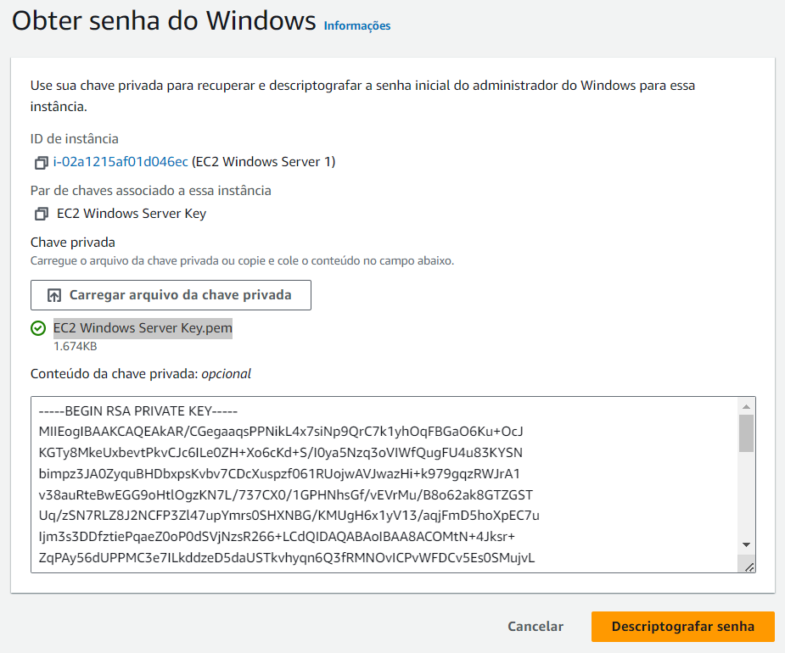

Clique em “**Descriptografar senha**”

Copiar Usuário e senha.

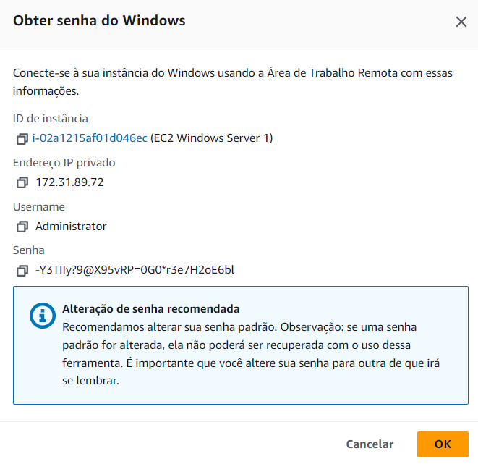

**Etapa 6 – Acesso Remoto - RDP - CONEXÃO CLIENTE**

**Exemplo:**

IP Público 44.201.191.0

Usuário Administrator

Senha -Y3TIIy?9@X95vRP=0G0*r3e7H2oE6bl

Acesso o atalho de conexão remota:

* Tecla Windows + R (Executar): mstsc.exe
* Pesquise: Conexão de Área de Trabalho Remota

Preencher os dados e clicar em Conectar

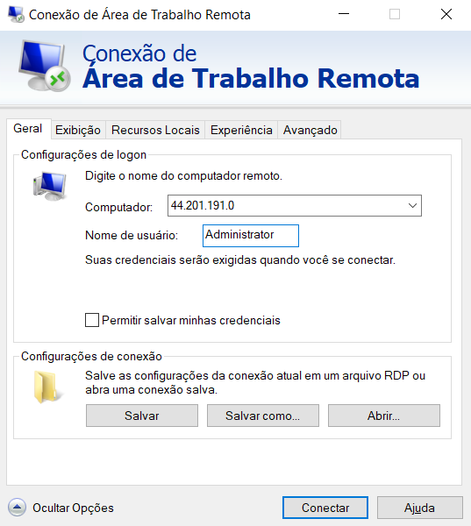

Clique em Conectar

Será solicitado a senha:

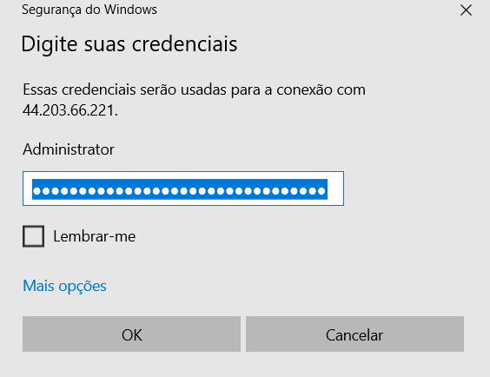

Será exibido tela de Certificado

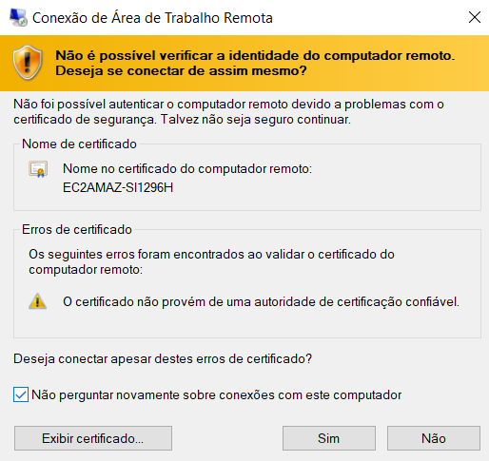

Marque “Não perguntar novamente ...” e clique em Sim.

Acesso realizado com Sucesso

